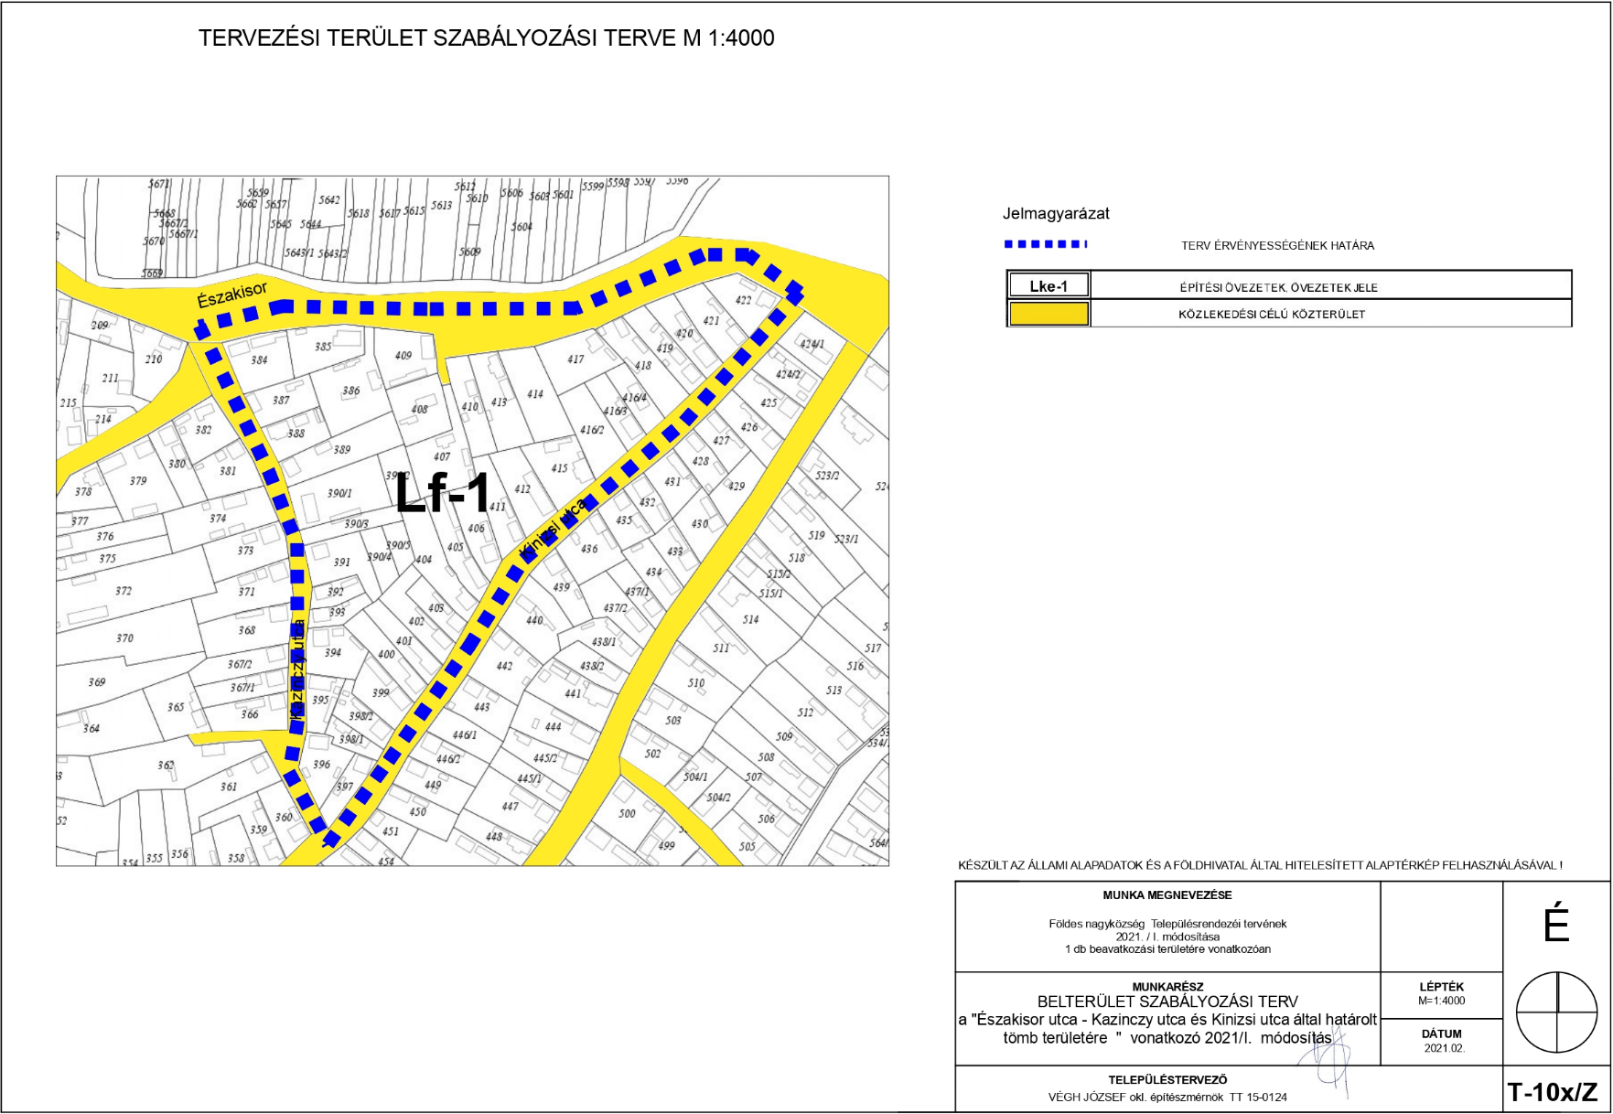
1. számú melléklet a 3/2021 (III.19.) számú önkormányzati rendelethez

